秋之遊 秀水好物 百元抵用券免費抽!!
即日起至【秀水禎好－秀水鄉公所】臉書FACEBOOK按讚分享
有機會獲得500元商品抵用券
- 按讚分享好康送！
即日起從【秀水禎好－秀水鄉公所】按讚分享本則貼文並設「公開」，就有機會獨享500元商品抵用券，邀請大家2016/12/11(日)來秀水共度歡樂假期。

- 活動說明事項：
  - 從至【秀水禎好－秀水鄉公所】按讚分享活動抽獎貼文並設「公開」，即可獲得中獎機會！
  - 請於即日起馬上關注【秀水禎好－秀水鄉公所】粉絲專頁，將分兩階段抽出500元商品抵用券！
  - 抽中即可獲得【秀水好物一百元商品抵用券5張】可與親朋好友分享。
  - 中獎者限活動當日12/11(日)攜帶證件前往秀水鄉公所大會服務台領取，領取時間09:30~11:00逾時不候。
  - 本獎品不得兌換現金。
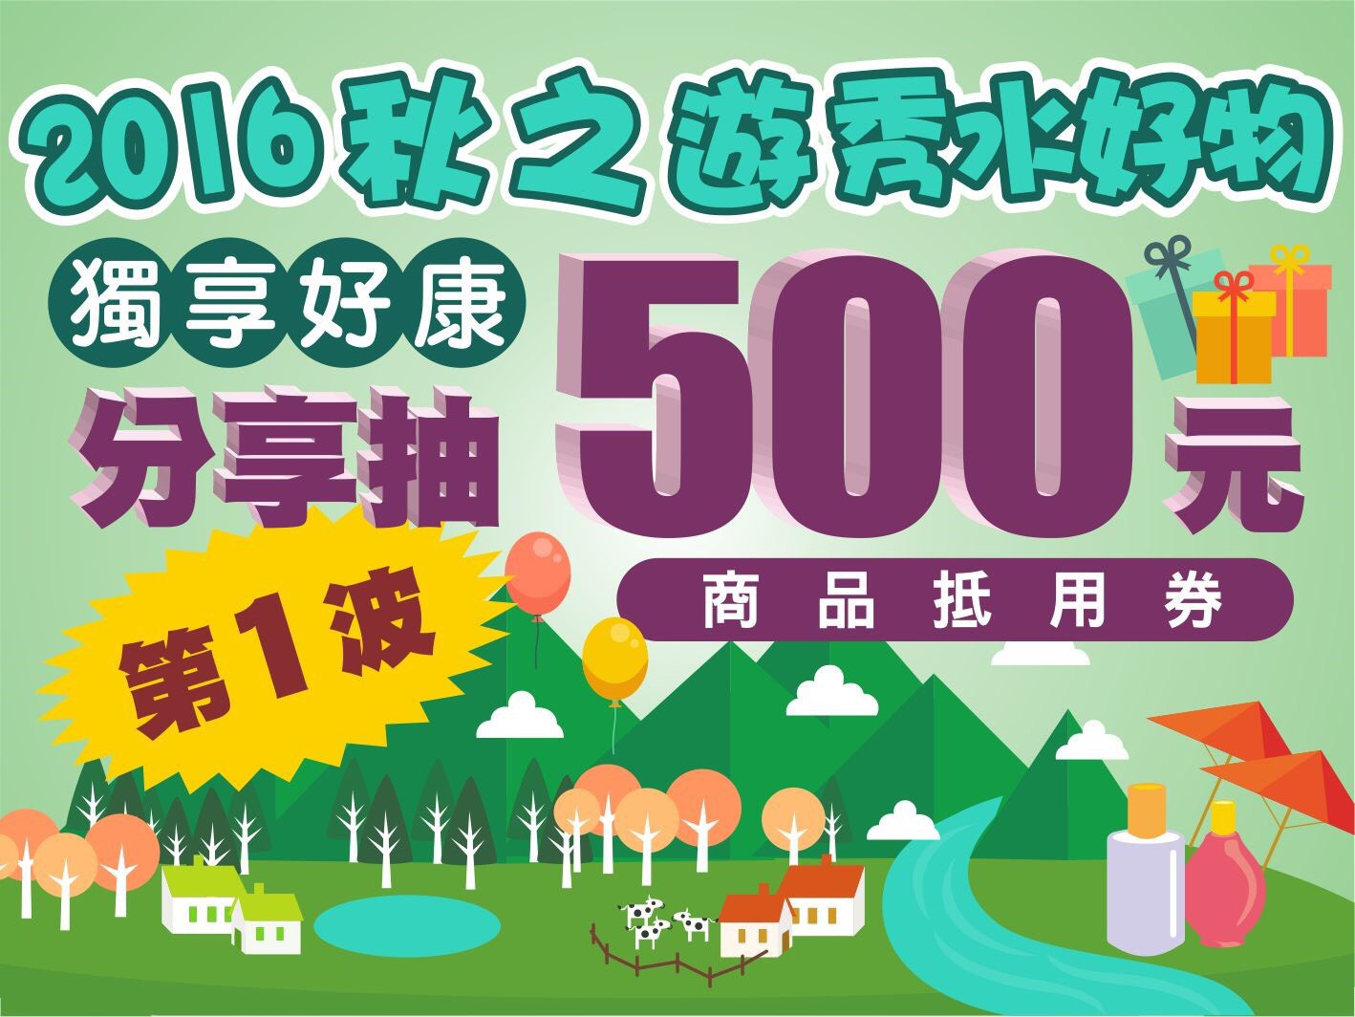
  - 主辦單位保留變更活動之權利。

